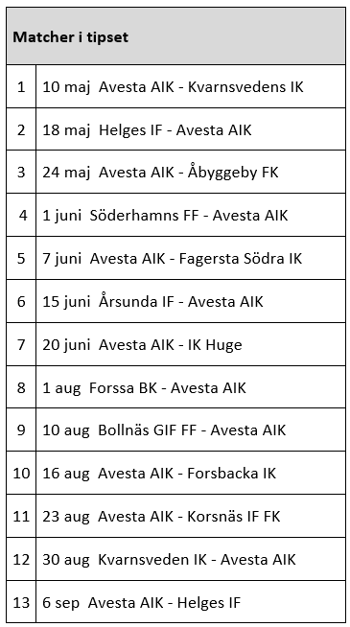
Min rad:
Match nr 1:
Match nr 2:
Match nr 3:
Match nr 4:
Match nr 5:
Match nr 6:
Match nr 7:
Match nr 8:
Match nr 9:
Match nr 10:
Match nr 11:
Match nr 12:
Match nr 13:

NAMN:

TELEFONNUMMER:

Betalning sker med swish till 123 617 10 29
Meddelande: Klubbentipset
Kostnad per inlämnad tipsrad: 100 kr

